ЗВІТ З ЛАБОРАТОРНОЇ РОБОТИ

з дисципліни «Основи програмування»

студентки групи КЕ-20-1

Олексюк Ирина Максимівна

1. Постановка задачі.

Составить программу HELLO2, которая:

1) спрашивает у человека его имя;

2) приветствует его по имени.

2. Опис розв’язку (блок-схема)

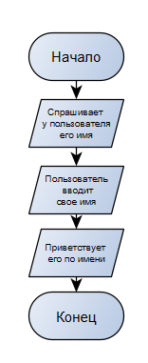

3. Код програми.

#include <iostream>

#include <string>

#include <windows.h>

using namespace std;

int main()

{ SetConsoleCP(1251);

SetConsoleOutputCP(1251);

string name;

cout << "Как вас зовут? ";

getline(cin, name);

cout << "Привет, " << name << endl;

return 0;

}

4. Опис інтерфейсу.

Користувачу необхідно ввести своє ім’я

5. Опис тестових прикладів.

При введені користувача свого ім’я, програма видає особисте привітання до користувача

6. Аналіз помилок (опис усунення зауважень).